Coral : Stable Columnar Storage
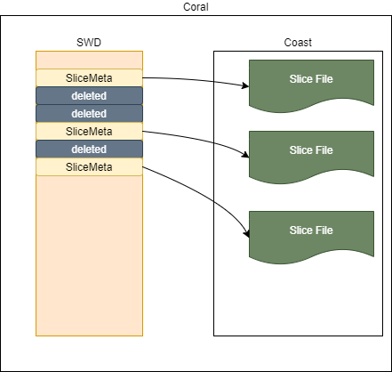
SWD: seaweed简写，用于存储SliceMeta，提供Slice管理及事务能力。
swd目前使用swf结构存储，只有一列以定长方式存储SliceMeta（32字节）。
SliceMeta：记录了Slice版本号，Slice对应的Bucket, fileId以定位到Coast Slice File。
Coral将SWF和COAST能力包装起来，对外提供了Stable Columnar Storage。

